- Introduction
Cette fonction assure l’extraction correcte des pièces et suivant besoin de leur système
d’alimentation (carotte, canaux alimentation) hors de l’outillage.
L’étude des plans de joint et du sens de démoulage détermine la partie de l’outillage sur laquelle est implanté le système d’éjection, qui est en générale, dans la plupart des ca, la partie mobile.
Ces éléments peuvent être commandés soit par:
- De l’hydraulique,
- Du pneumatique,
- Du mécanique.

Il est aussi possible de faire une éjection en plusieurs phases pour éjecter la carotte avant la pièce ou inversement.

Cette fonction prend en compte les paramètres suivants :
- les caractéristiques du polymère,
- le calcul d’effort d’éjection,
- les formes et dimensions des zones de retenues.
Zone de retenue
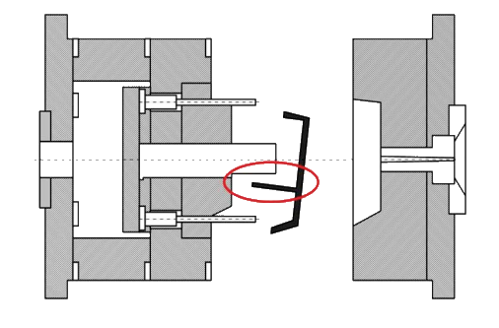

- Le rôle de l’éjection

Les fonctions associées aux éjecteurs peuvent être:
- de démouler la pièce après ouverture du plan de joint,
- de remise à zéro des plaques d’éjection,
- de démoulage de la carotte par un arrache carotte,
- de retenir la carotte lors de la séparation des plaques,
- d’évents ou de soupape,
- d’accroche lors de mouvement latéraux.
- Solutions constructives d’éjection
Il existe plusieurs formes standards de solution d’éjection :

Ejection | Dessin associé
Ejecteurs cylindriques | 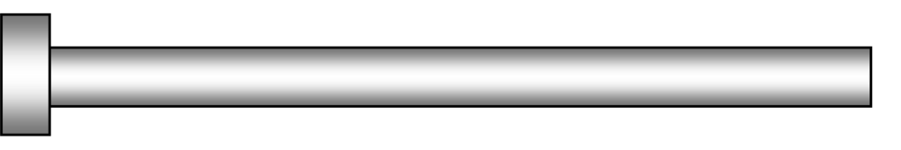
Ejecteurs épaulés | 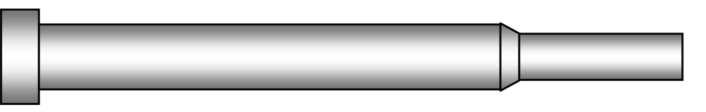
Ejecteurs à têtes coniques | 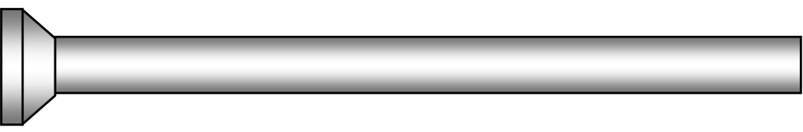
Ejecteurs lames | 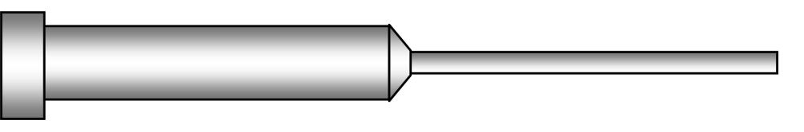
Ejecteurs tubulaires | 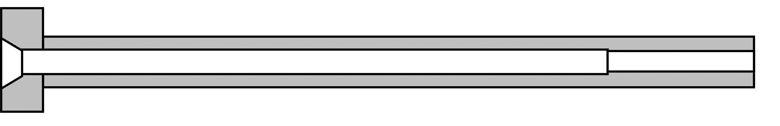
Ejecteurs en forme | 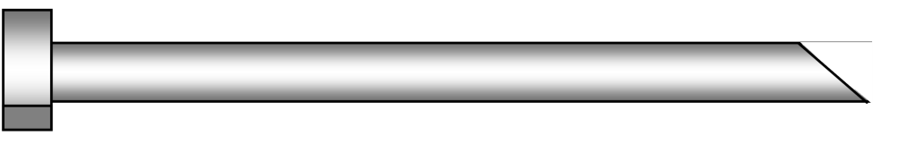
Ejection par plaques dévétisseuses | 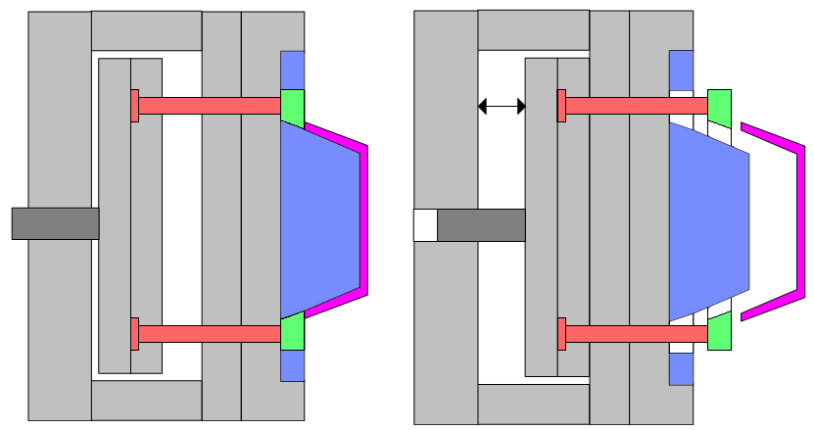
Ejection par air | 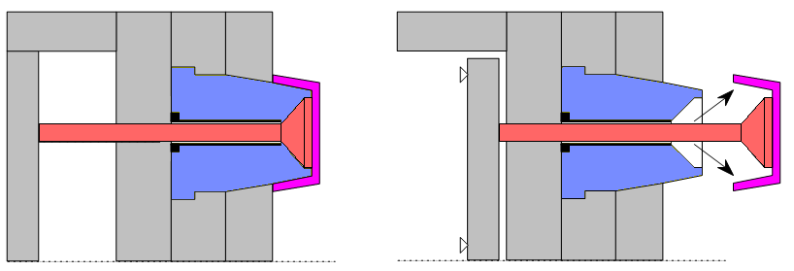
Ejection avec contre dépouille | 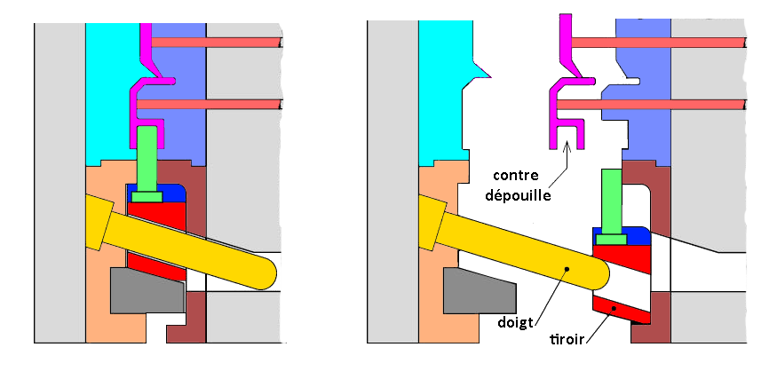
Ejection avec cale montante | 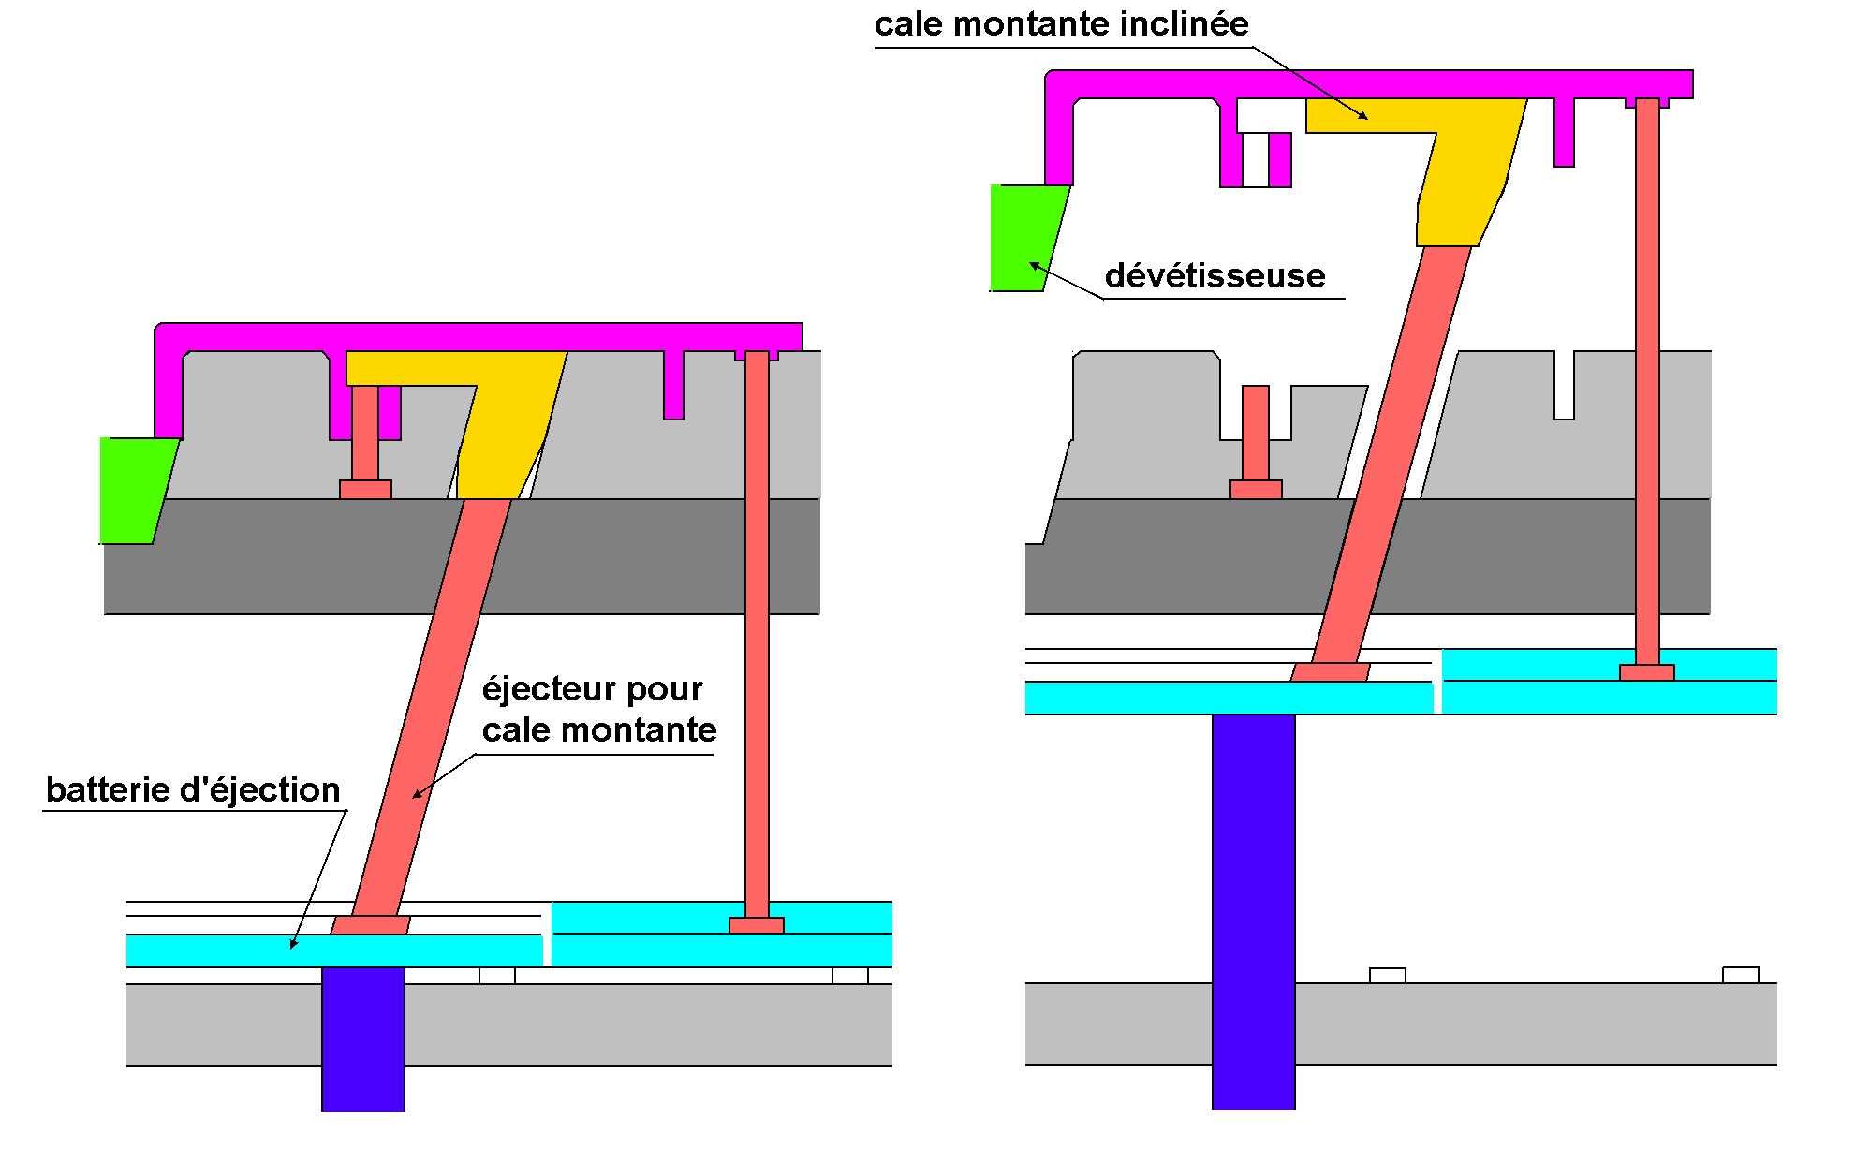
Ejection par devissage | 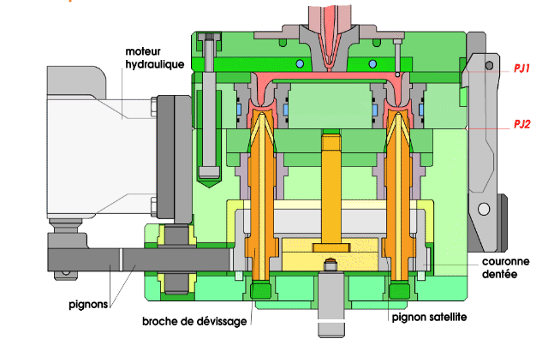

- Caractéristiques d’un système d’éjection

En fonction de la forme, le nombre ainsi que des spécifications des cahiers des charges, on choisi un type d’éjection selon :

- forme des éjecteurs : On favorise la forme circulaire autant que possible (facilité d’usinage). On utilise des éjecteurs à lame si l’appui se trouve sur un rebord ou à l’extrémité d’une nervure ou bien tubulaire si on ait en présence d’une forme circulaire creuse à démouler.

- Le nombre des éjecteurs : Le plus grands nombres possibles afin d’assurer une extraction sans problème, mais tout en essayant de réduire le coût d’outillage.

- Le positionnement des éjecteurs : On essaye de les placer sur des surfaces non visibles et non fonctionnelles à proximité des endroits ou l’empreinte est profonde (nervure, bossage, rebord...), ou encore, à proximité immédiate des contre-dépouilles ou des surfaces ayant des dépouilles faibles, proche des seuils sous-marins.

- La longueur des éjecteurs : Chaque éjecteur est ajusté individuellement par rapport à la surface de l’empreinte

- La course d’éjection: Elle sera au minimum égale à la profondeur maxi de l’empreinte à démouler ou de la longueur du noyau.

- La sécurité d’éjection

Afin d’éviter toute détérioration de l’outillage, il est impératif qu’à la fermeture du moule le dispositif d’éjection soit rentré. Les systèmes permettant le retour de la batterie d’éjection sont:
- les ressorts,
- les vérins,
- les éjecteurs de remise à zéro,
- ….

